ГУСО «Пружанский районный центр коррекционно-развивающего обучения и реабилитации»

Консультация для педагогов
Тема: «Социализация детей с тяжелыми множественными нарушениями через театральную игру»

Подготовил воспитатель спецкласса
Натымчук О.И.

Октябрь

Социализация детей с ТМН через театральную игру

Социализация детей с различными тяжёлыми множественными нарушениями развития является основной задачей всей системы коррекционной помощи. Социальная интеграция понимается как конечная цель специального обучения. Дети с тяжёлыми множественными нарушениями развития в основном, эти дети пассивны в принятии предлагаемого задания, инструкцию не понимают, не удерживают внимание при выполнении заданий; у них не сформированы регуляторные механизмы. Они не понимают простейшие ситуации, с большим трудом формируется опыт. Они не ориентируются в окружающем. Эмоции детей примитивны. Безусловно, все занятия строятся с учетом особенностей структуры дефекта каждого ребенка. Театрализация — это использование средств театра в процессе образования и социализации. Театрализация привлекательна тем, что вносит в детские будни атмосферу праздника, приподнятое настроение, позволяет ребятам проявить инициативу, способствует выработке у них чувства взаимопомощи, коллективных умений. Чрезвычайно важно, что театрализованные игры развивают эмоциональную сферу ребенка, заставляют его сочувствовать персонажам. Театрализованные игры также позволяют формировать опыт социальных навыков поведения благодаря тому, что каждое литературное произведение или сказка для детей с различными образовательными возможностями всегда имеют нравственную направленность. Совместная театрально-игровая деятельность — уникальный вид сотрудничества. В ней все равны: и педагог и ребенок.
Предлагаю вашему вниманию несколько театральных игр, этюдов и пантомим.
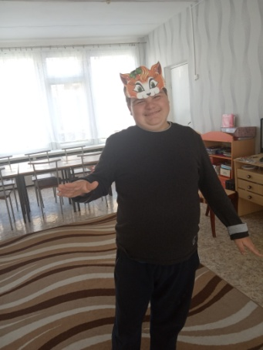
Игра «Изобрази героя»
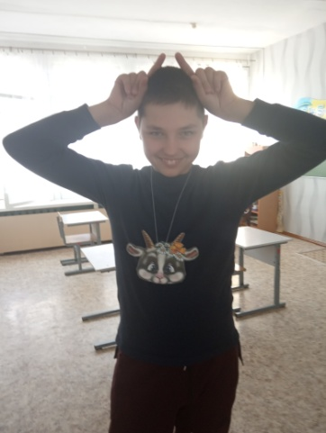
Цель: развитие выразительности движений, жестов, мимики, голоса.
Ведущий предлагает изобразить сказочных персонажей, напоминая, что у каждого из них свои особенности, по которым их легко узнать.
Дети изображают разных персонажей. (Медведь, лиса, волк и т.д.)
Игра «Изобрази вкус яблока»
Цель: развитие выразительности мимики, воображения.
Педагог предлагает детям имитировать, как они кусают яблоко, изображая мимикой, какое оно, по их мнению, на вкус. Причем первым начинает взрослый, а дети отгадывают (кислое, сладкое, горькое, вкусное и т.д.). Педагог нацеливает детей на то, что каждому может показаться яблоко на вкус разным, и от этого будет зависеть мимика.
Игра «Слушай хлопки»
Цель: Развивать активное внимание.
Ход: дети идут по кругу. Когда ведущий хлопает в ладоши один раз, дети должны остановиться и принять позу аиста (стоять на одной ноге, руки в стороны). Если ведущий хлопает два раза - принять позу лягушки (присесть, пятки вместе, носки и колени в стороны, руки между ногами на полу). На три хлопка играющие возобновляют ходьбу.
Игра «Запомни своё место»
Цель: Развивать моторно-слуховую память.
Ход: дети стоят или в разных углах комнаты. Каждый должен запомнить своё место. Звучит весёлая музыка, все «превращаются» в птичек и двигаются по комнате. Музыка заканчивается. Все должны вернуться на свои места.
Игра "Зеркало"
Цель: развитие выразительности жестов, движений, мимики.
Ход: дети распределяются на пары и договариваются, кто будет "Зеркалом", и кто - "Человеком, смотрящимся в зеркало" Далее дети принимают любые позы, а "Зеркало" повторяет их с максимальной точностью. После 3-4 поз партнёры меняются местами.

ЭТЮДЫ
Этюд «Настроение»

Цель: развитие умения передавать эмоциональное состояние с помощью
мимики и жестов.
Грустное настроение – брови сведены, глаза потуплены, смотрят вниз, уголки рта
слегка опущены. Настроение радости – веселые глаза, приподнятые уголки рта и
т.д.
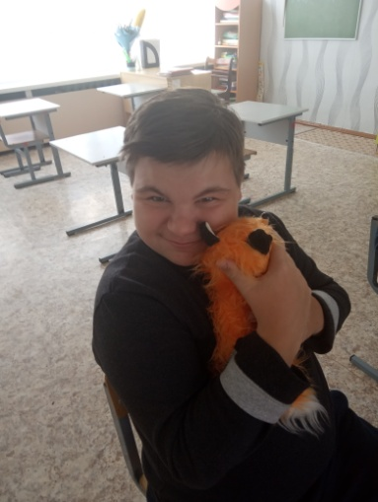
Этюд «Ласка»
Цель: развитие выразительности жестов, движений, мимики.
Детям предлагается показать, как они любят свою игрушку, котеночка, собаку и т.д.
Этюд «Вкусная конфета»
Цель: развитие выразительности жестов, движений, мимики.
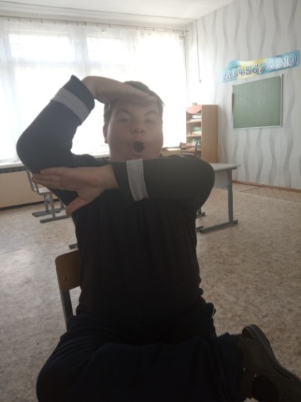
У педагога в руках воображаемый кулек с конфетами. Он протягивает его по очереди детям. Они берут по одной конфете, жестом благодарят, разворачивают обертку и берут конфету в рот, показывая мимикой и жестами, какие они на вкус.
Этюд «Изобрази жестом»
Цель: развитие выразительности жестов, движений, мимики.
Дети, стоя в кругу, жестами изображают слова, которые им называет педагог: «высокий», «маленький», «там», «я», «до свидания», «здравствуй», «нельзя», «иди сюда», «уходи отсюда», «тише» и др.

Загадки – пантомимы:
- в зоопарке: отгадать, кто сидит в клетке;
- отгадать профессию (по характерным движениям и позе);
- отгадать, каким образом происходило путешествие (на лодке самолёте, поезде и пр.);
- отгадать, какая на улице погода;
- определить по походке прохожего (балерина, солдат, очень старый человек, манекенщица, человек, которому жмут ботинки, и т.д.).
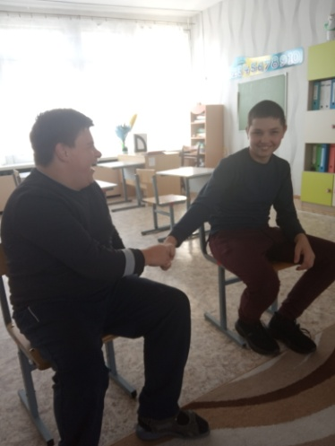
Показать (руками или пальцами):
- Стой на месте!
- Идём со мной!
- До свидания!
- Давай, помиримся.
- Я тебя люблю!
- Я боюсь и др.
Показать частями тела:
- как твои плечи говорят: "Я горжусь";
- как твоя спина говорит: "Я старый, больной человек";
- как твой палец говорит: Иди сюда!"
- как твои глаза говорят: "Нет";
- как твой нос говорит: "Мне что не нравиться..."
Таким образом, включение театрализованной деятельности в воспитательную работу с детьми с ТМН способствует: развитию речи, моторики, эмоциональной сферы, личностных качеств; формированию коммуникативных навыков и умений, умения взаимодействовать с окружающими, приобретение опыта выступления.

Источники:
1. https://www.1urok.ru/categories/20/articles/6471 Терехова Л.Г.
2. https://kopilkaurokov.ru/doshkolnoeObrazovanie/prochee/kartotieka-tieatralizovannykh-ighr-i-etiudov
3. https://moluch.ru/archive/146/41042/

